DIMAS ARYA SADEWA

1G

09

**JOBSHEET 1**

KONSEP DASAR PEMROGRAMAN

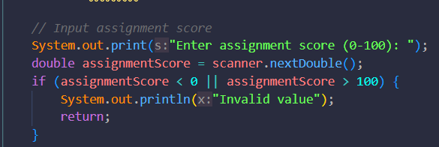1.Selection

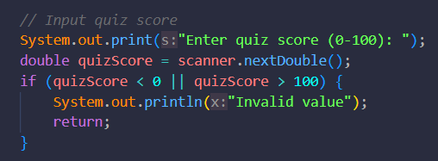

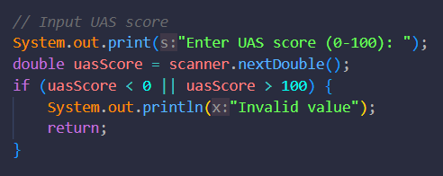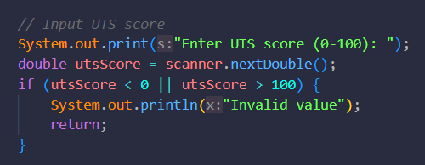

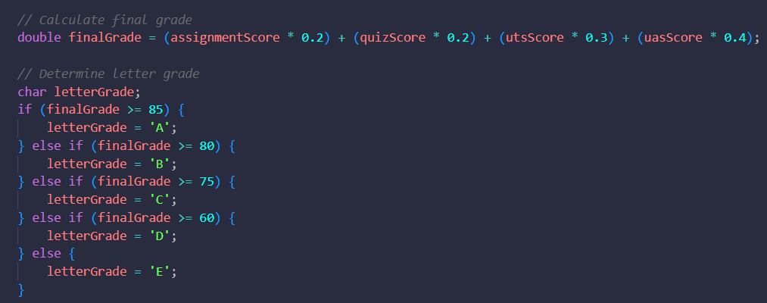

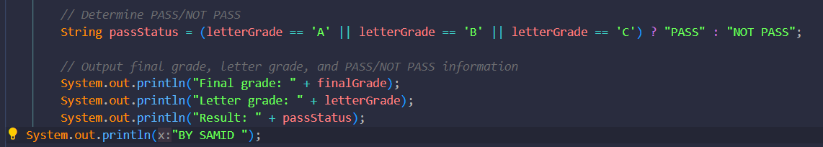

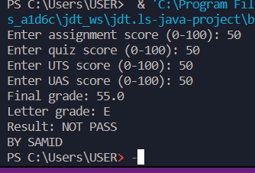

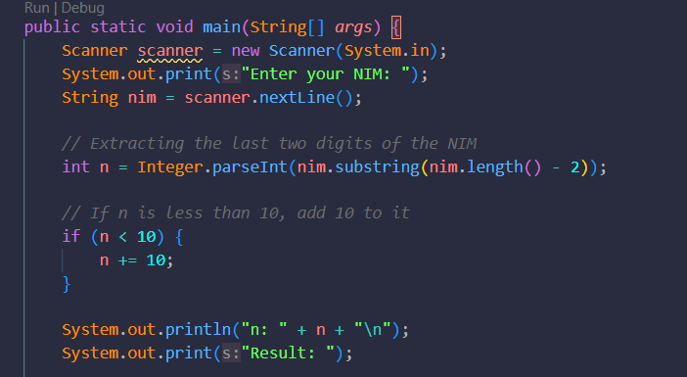2. Looping

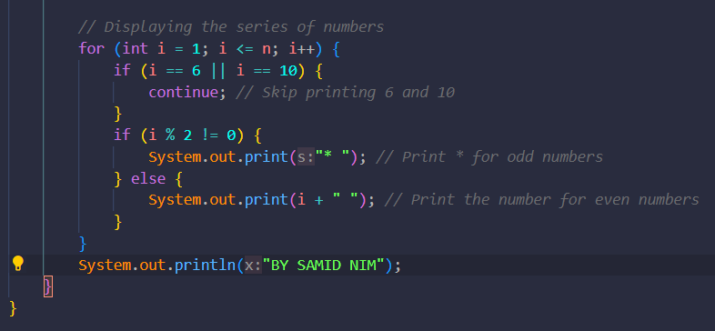

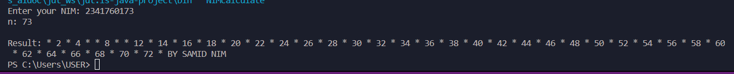

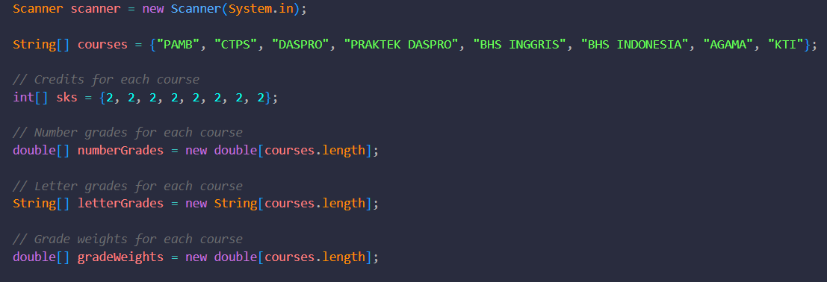3. Array

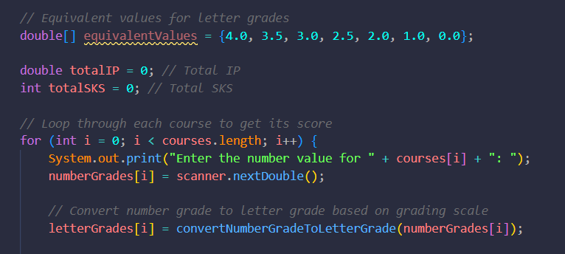

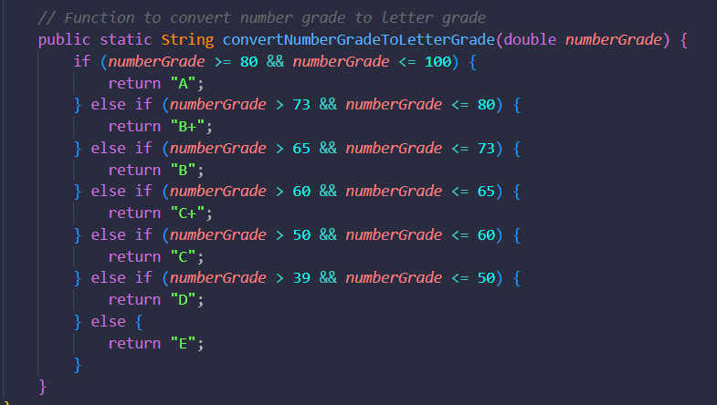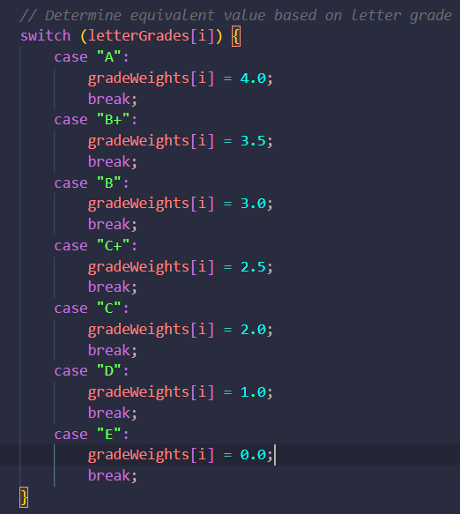

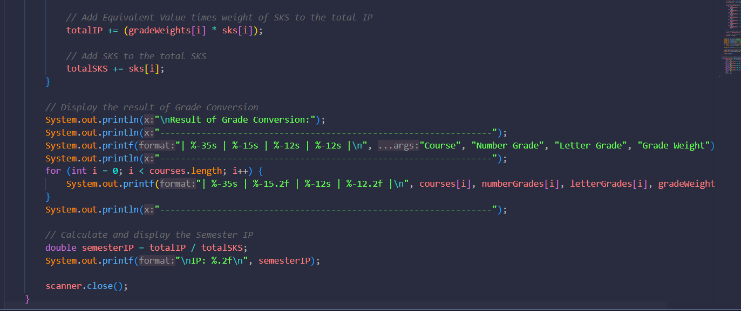

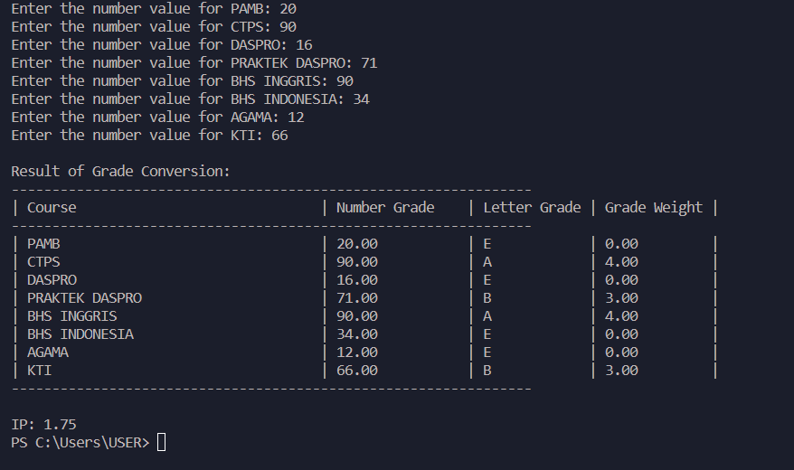

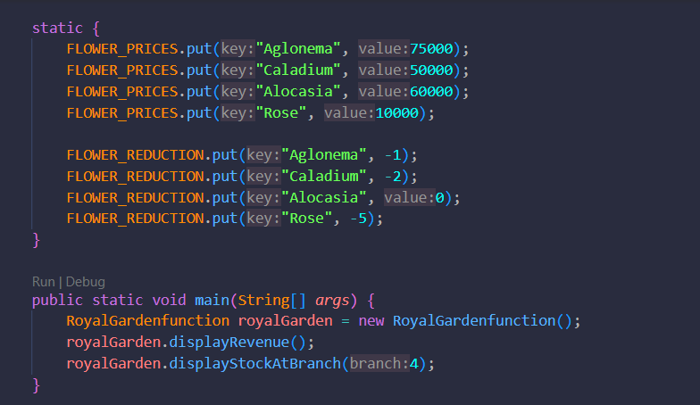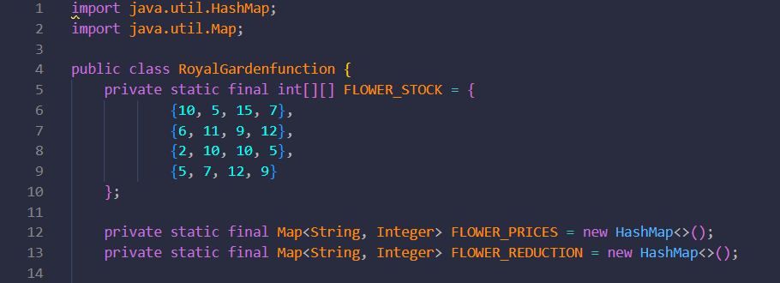4. Function

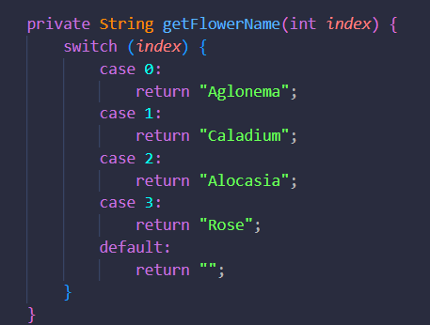

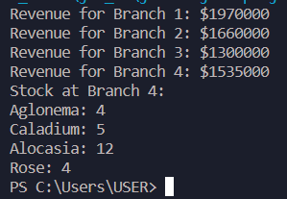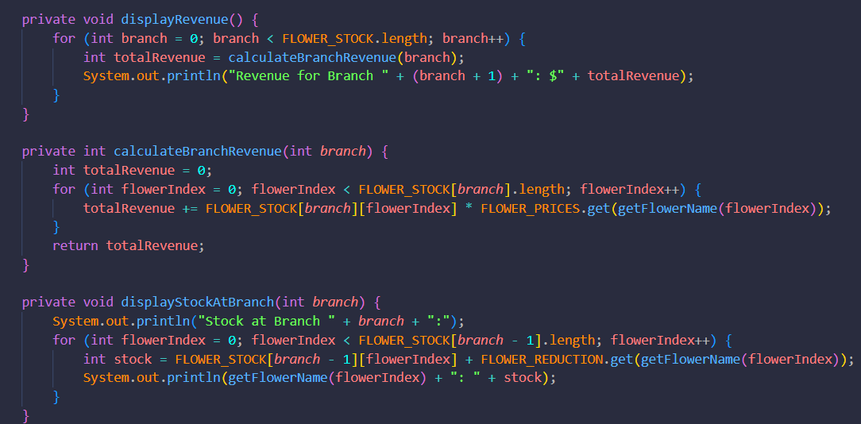

TASK

1. 1. Susun program untuk membuat dua buah array berikut isinya sebagai berikut. Array pertama adalah array satu dimensi char KODE[10], berisi kode plat mobil. Array kedua, array dua dimensi char KOTA[10][12] berisi nama kota yang berpasangan dengan kode plat mobil. Ilustrasi tampilan array tersebut adalah sebagai berikut :

Ketika pengguna memberikan input kode plat nomor maka program akan mengeluarkan nama kota dari kode plat nomor tersebut.

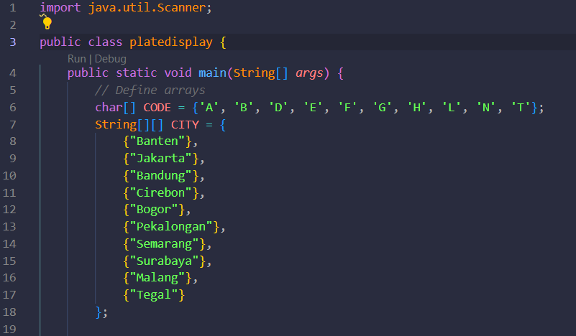

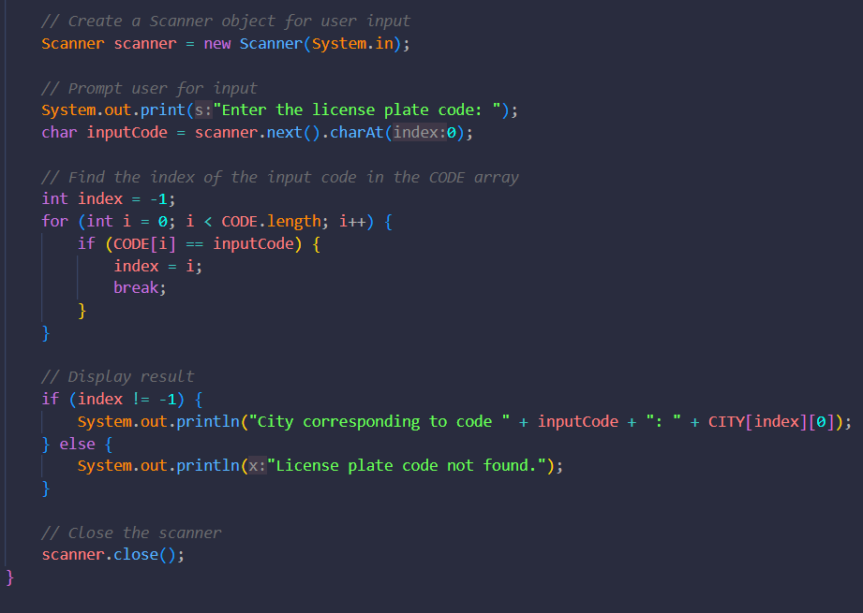

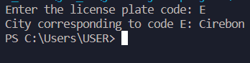

2. Buat program untuk menghitung rumus kecepatan, jarak, dan waktu  
Berikut adalah persamaan untuk menghitung rumus tersebut :

Rumus Kecepatan

$$v= \frac{s}{t}$$

Rumus Jarak

$$s=v.t$$

Rumus Waktu

$$t= \frac{s}{v}$$ Keterangan :

$$v= kecepatan$$

$$s= jarak$$

$$t= waktu$$ Program yang dibuat memiliki fungsi sebagai berikut:

1. Menu (Untuk memilih rumus yang akan dihitung (kecepatan/jarak/waktu)
2. Menghitung hasil perhitungan Kecepatan
3. Menghitung hasil perhitungan Jarak
4. Menghitung hasil perhitungan Waktu

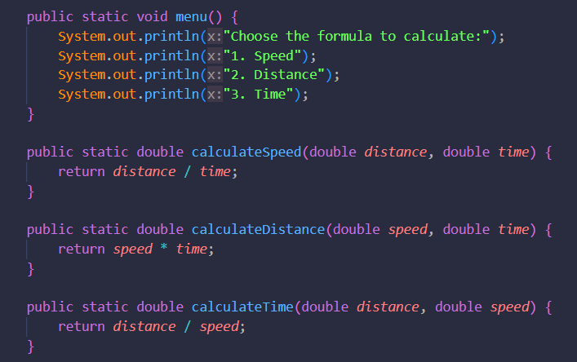Panggil fungsi-fungsi tersebut pada fungsi main!

